Домашнее задание для 2 ДОП, от 16.10.21.

23.10. - контрольная работа.
30.10. - устная контрольная работа.
- Подготовка к контрольной работе.
- Построить интервал от заданного звука;
- Определить построенный интервал и подписать;
- Придумать ритм в размере 2/4 и ¾, (используйте более разнообразные длительности);
- Постройте гамму в тональности соль минор (т. е. от звука "соль" по схеме лада). Подпишите знаки возле нот. Работать простым карандашом.

*Сделайте письменно в тетради только четвёртый подпункт подготовки к контрольной работе.

- Номер 108.
Читать названия нот в ритме (сольмизация) с дирижированием в размере 2/4. Сильная доля - рука идёт вниз, вторая доля - рука вверх.
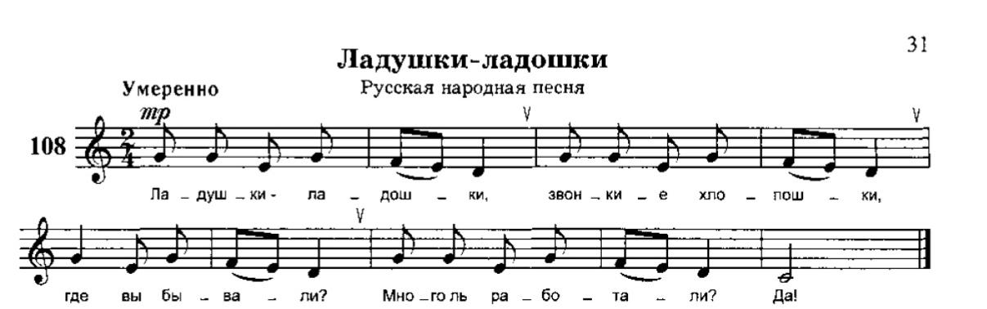

- Таблица интервалов.
Учить наизусть, буду спрашивать на устной контрольной.

Обозн. | Название интервала | Ступеневая величина | Тоновая величина
ч1 | Чистая прима | 1 ст. | 0 т.
м2 | Малая секунда | 2 ст. | 0,5 т.
б2 | Большая секунда |  | 1 т.
м3 | Малая терция | 3 ст. | 1,5 т.
б3 | Большая терция |  | 2 т.

